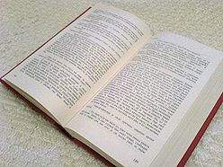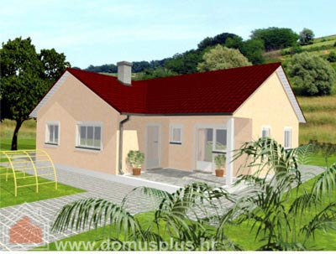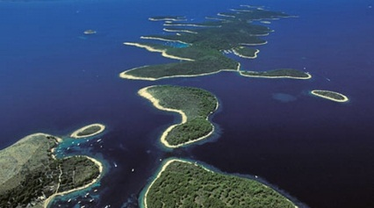

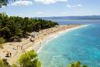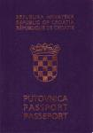

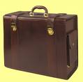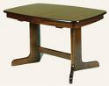

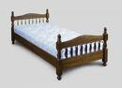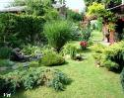

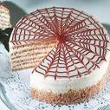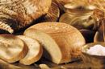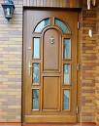

kruh, čaša vode, krevet, pas, cvijet, torta, vrata, vrt, kofer, mačka, stol, plaža, kava, sunce, putovnica, suncobran, knjiga, more, sladoled, kuća

Upoznavanje

A: Bok!
B: Bok! Kako si?
A: Hvala, dobro. A kako se zove ova lijepa djevojka? Predstavi nas!
C: Bok, ja sam Lidija. I ti? Kako se zoveš?
A: Zovem se Marko. Drago mi je.
C: I meni je drago.
A: Čime se baviš, Lidija?
C: Ja sam studentica, i ti?
A: Ja radim u uredu. Odakle si?
C: Ja sam iz Zagreba. I ti?
A: Ja sam iz Splita

Sastanak

A: Dobar dan!
B: Bok. Kako si?
A: Hvala na pitanju, dobro sam! A kako je tvoja djevojka?
B: Hvala. Dobro je. Kako je tvoja mama?
A: Mama je također dobro.

A: Tko je taj gospodin?
B: To je moj prijatelj Goran.
A: A tko je ona gospođa?
B: To je moja prijateljica Sanja.

A: Dozvolite da vam predstavim godpođu Sivić.
B: Drago mi je, gospođo Sivić.
C: I meni je drago!

Zovem se Marija. Imam jednog brata i dvije sestre. Imam dvadeset i jednu godinu. Studiram na Filozofskom fakultetu engleski jezik i književnost. Sa svojom obitelji živim u Zagrebu. Zagreb je glavni grad Hrvatske. Ima preko 700 000 stanovnika. Zagreb je vrlo lijep grad. U centru ima mnogo parkova. Kroz Zagreb teče rijeka Sava. Najviše mi se u Zagrebu dopadaju kafići koji imaju na polju terasice gdje možete, kad je sunčano vrijeme, čak i u trećem mjesecu popiti kavu.

Ve větách použijte přízvučné tvary slovesa BITI.

1. tvoji roditelji u Hrvatskoj?
2. vi iz Brna?
3. Boris student engleskog?
4. mi na trećem katu?
5. tvoj dečko u sobi?
6. je vaš učitelj?
7. ona medicinska sestra?
8. ja učitelj?
9. ti u školi?
10. Ante iz Splita?
11. ti njegova cura?

Vytvořte logické páry:

tama, kreda, zima, brineta, noć, kiša, majka, sin, kod kuće, hladni, crna, jezero

otac
ploča
more
kćer(ka)
dan
topli
svijetlo
sunce
bijela
palvuša
u školi
ljeto

Govorite li hrvatski?

Govorim vrlo malo hrvatski, ali želim naučiti taj jezik. Jučer sam kupila hrvatski udžbenik. Također sam htjela kupiti nekakav dobar rječnik. Dobila sam samo hrvatsko-češku konverzaciju. Mislim da hrvatski jezik nije za Čeha toliko težak kao što je engleski, francuski, ili njemački jezik. Ranije sam dobro govorila ruski i španjolski, ali sada sam mnogo toga zaboravila jer nisam imala prilike da govorim i vježbam te jezike.

Govorite li ….. engleski, njemački, francuski, talijanski, španjolski, srpski, ruski, makedonski, hrvatski, slovački, slovenski

Želite li dobro naučiti taj jezik?

Jeste li već kupili neki rječnik ili udžbenik?

Govorite li još nekakav drugi jezik?

Govorim samo engleski.

Sve razumijem, ali ne govorim.

Govorim dobro/slabo/dosta.

Što ste rekli?

Što znači ta riječ?

Kako se kaže na hrvatskom …?

Mislim da sam razumjela!

Možete li to ponoviti, nisam vas dobro čula!

Govorite prebrzo, molim vas govorite sporije.

Časování slovesa zvati se
ja se zovem mi se zovemo
ti se zoveš vi se zovete
on se zove oni se zovu
Pokud vynecháme osobní zájmeno, slovosled je následující: Zovem se Marija.

Doplňte!
Bok! Kako se ?
. Mihael. ?
Ja se zovem .
?
Iz .
I gdje ti živiš?
Ja u Brnu.

Odakle si?

Ja sam iz (Francuska).
Marko je iz (Njemačka).
Studenti su iz (Brazil).
Vlatka je iz (Slovačka).
Moja teta je iz (Češka).
Moj otac je iz (Srbija).
Taj dečko je iz (Albanija).
Moji roditelji su iz (Bosna).
Hasan je iz (Sarajevo).
Moja najbolja prijateljica je iz (Brno).
Peter je iz (Finska).
Ovo je student iz (Engleska).
Na konferenciji su bili studenti iz cijele (Europa).
Moj dečko je iz (Austrija).
Tvoja cura je iz (Prag).

Odgovorite!
Odakle si?
Odakle su tvoji roditelji?
Odakle je tvoj najbolji/najbolja prijatelj/prijateljica?

